Министерство образования и науки Украины
Национальный технический университет Украины "Киевский политехнический институт имени Игоря Сикорского"
Факультет информатики и вычислительной техники

Кафедра автоматизированных систем обработки
информации и управления

ОТЧЕТ

по лабораторной работе № 2 по дисциплине
«Теория алгоритмов»

„ Проектирование и анализ алгоритмов поиска ”

ІП-73
Выполнил
(шифр, фамилия, имя, отчество)
Гайович Андрій Васильович

Проверил

(фамилия, имя, отчество )
Головченко М.Н.

Киев 2018
Содержание
1 Цель лабораторной работы 3
2 Задание 4
3 Выполнение 7
3.1 Псевдокод алгоритма 7
3.2 Анализ временной сложности 7
3.3 Программная реализация алгоритма 7
3.3.1 Исходный код 7
3.3.2 Примеры работы 7
3.4 Испытания алгоритма 8
3.4.1 Временные оценочные характеристики 8
3.4.2 Графики зависимости временных оценочных характеристик и времени поиска от размерности структур 9
Выводы 10
Критерии оценивания 11

Цель лабораторной работы
Цель работы – изучить основные подходы к анализу вычислительной сложности алгоритмов поиска и оценить их эффективность на различных структурах данных.

Задание
Согласно варианту (таблица 2.1), записать алгоритм поиска при помощи псевдокода (или другого способа по выбору).
Провести анализ временной сложности в худшем, лучшем и среднем случае и записать временную сложность в асимптотических оценках.
Выполнить программную реализацию алгоритма на любом языке программирования для поиска индекса элемента по заданному ключу в массиве и двусвязном списке с фиксацией временных оценочных характеристик (количество сравнений) и времени поиска.
Провести ряд испытаний алгоритма на структурах разной размерности (100, 1000, 5000, 10000, 20000 элементов) и построить графики зависимости временных оценочных характеристик и времени поиска от размерности структуры (2 графика).
Сделать обобщенный вывод по лабораторной работе.
Таблица 2.1 – Варианты алгоритмов
№ | Алгоритм сортировки
1 | Однородный бинарный поиск
2 | Метод Шарра
3 | Фибоначчиев поиск
4 | Интерполяционный поиск
5 | Метод Хеш-функции(«Хеш-функции», основанные на делении), разрешения коллизий методом цепочек
6 | Метод Хеш-функции(«Хеш-функции», основанные на делении), разрешения коллизий методом открытой адресация с линейным пробированием
7 | Метод Хеш-функции(«Хеш-функции», основанные на делении), разрешения коллизий методом открытой адресация с квадратичным пробированием
8 | Метод Хеш-функции(«Хеш-функции», основанные на делении), разрешения коллизий методом открытой адресация с двойным хешированием
9 | Метод Хеш-функции(«Хеш-функции», основанные на умножении), разрешения коллизий методом цепочек
10 | Метод Хеш-функции(«Хеш-функции», основанные на умножении), разрешения коллизий методом открытой адресация с линейным пробированием
11 | Метод Хеш-функции(«Хеш-функции», основанные на умножении), разрешения коллизий методом открытой адресация с квадратичным пробированием
12 | Метод Хеш-функции(«Хеш-функции», основанные на умножении), разрешения коллизий методом открытой адресация с двойным хешированием
13 | Однородный бинарный поиск
14 | Метод Шарра
15 | Фибоначчиев поиск
16 | Интерполяционный поиск
17 | Метод Хеш-функции(«Хеш-функции», основанные на делении), разрешения коллизий методом цепочек
18 | Метод Хеш-функции(«Хеш-функции», основанные на делении), разрешения коллизий методом открытой адресация с линейным пробированием
19 | Метод Хеш-функции(«Хеш-функции», основанные на делении), разрешения коллизий методом открытой адресация с квадратичным пробированием
20 | Метод Хеш-функции(«Хеш-функции», основанные на делении), разрешения коллизий методом открытой адресация с двойным хешированием
21 | Метод Хеш-функции(«Хеш-функции», основанные на умножении), разрешения коллизий методом цепочек
22 | Метод Хеш-функции(«Хеш-функции», основанные на умножении), разрешения коллизий методом открытой адресация с линейным пробированием
23 | Метод Хеш-функции(«Хеш-функции», основанные на умножении), разрешения коллизий методом открытой адресация с квадратичным пробированием
24 | Метод Хеш-функции(«Хеш-функции», основанные на умножении), разрешения коллизий методом открытой адресация с двойным хешированием
25 | Однородный бинарный поиск
26 | Метод Шарра
27 | Фибоначчиев поиск
28 | Интерполяционный поиск
29 | Метод Хеш-функции(«Хеш-функции», основанные на делении), разрешения коллизий методом цепочек
30 | Метод Хеш-функции(«Хеш-функции», основанные на делении), разрешения коллизий методом открытой адресация с линейным пробированием

Выполнение

Псевдокод алгоритма
While(l < r and a[l] != look)
Do
mid = (r-l)*(look-a[l])/(a[r]-a[l]);
if(a[mid] < look)
l = mid+1;
else if(a[mid] > look)
r = mid;
else
l = mid;
od
od

Анализ временной сложности
While(l<r and a[l]!= look) | C1 | n-1
mid=(r-l)*(look-a[l])/(a[r]-a[l]); | C2 | n-1
if(a[mid] < look) | C3 | n-1
l = mid+1; | C4 | (n-1)/2
if(a[mid] > look) | C5 | (n-1)/2
r = mid; | C6 | (n-1)/2
L = mid | C7 | 1
В Гіршому випадку часова складнісь буде складати с1+с2+с3+с4+с5+с6+с7
О(n)
В кращому випадку кількість повторів циклу буде 1, тож O(1)
В середньому випадку кількість повторів циклу складатиме O(log(log(n)))

Программная реализация алгоритма

Исходный код
#include <bits/stdc++.h>

#define files(x) ((x != "")? (freopen(x".dat", "r", stdin), freopen(x".sol", "w", stdout)):(0))
#define fast ios_base::sync_with_stdio(NULL); cin.tie(0); cout.tie(0);
#define pb push_back
#define ft first
#define sd second

using namespace std;

typedef long long ll;
typedef vector<int> vi;
typedef pair<int, int> pii;
typedef vector<pii> vii;

int main()
{
#ifdef ANDRII
freopen("main.in", "r", stdin);
freopen("main.out", "w", stdout);
#else
files("");
#endif // ANDRII
vector<int> a = {1, 2, 4, 8, 16, 32, 33000000, 340000000, 350000000};
int l = 0;
int r = a.size()-1;
int mid;

int key = 33000000;
while (!(a[r] == a[l] || key < a[l] || a[r] < key))
{
mid = l + (key - a[l]) * (r - l) / (a[r] - a[l]);
if(a[mid] < key)
l = mid + 1;
else if (key < a[mid])
r = mid - 1;
else
{
l = mid;
break;
}
}
cout << l;
}

Примеры работы
На рисунках 3.1 и 3.2 показаны примеры работы программы для поиска индекса элемента по ключу для массива на 100 и двусвязного списка на 1000 элементов.
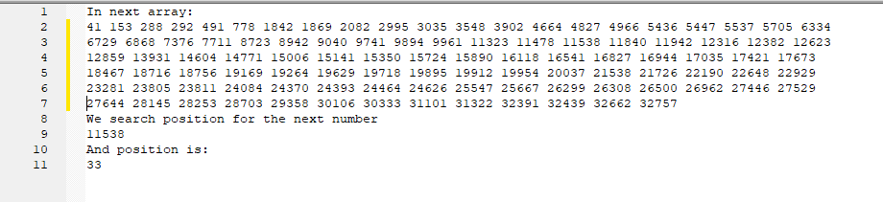
Рисунок 3.1 – Поиск элемента в массиве на 100 элементов

Рисунок 3.2 – Поиск элемента в двусвязном списке на 1000 элементов

Испытания алгоритма

Временные оценочные характеристики
В таблице 3.1 приведены оценочные характеристики числа сравнений при поиске элемента и времени поиска алгоритма «інтерполяційного пошуку» для массивов разной размерности и двусвязных списков разной размерности.
Таблица 3.1 – Оценочные характеристики алгоритма інтерполяційного поиска
Размерность массива/списка | Число сравнений | Время поиска в массиве | Время поиска в двусвязном списке
100 | 4 | 0
1000 | 4 | 0
5000 | 5 | 0
10000 | 2 | 0
20000 | 7 | 0

Графики зависимости временных оценочных характеристик и времени поиска от размерности структур
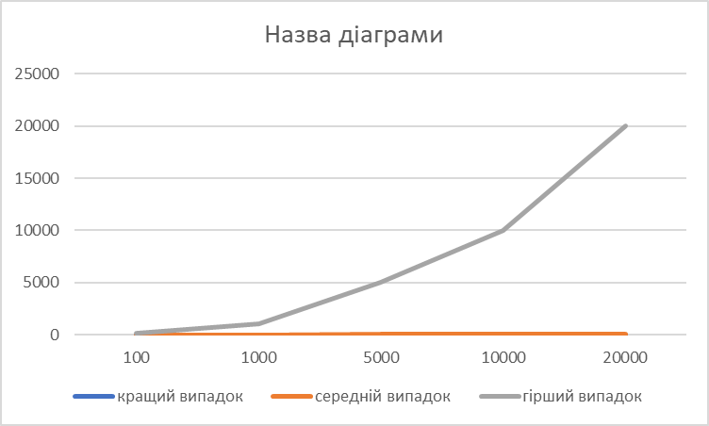
На рисунке 3.3 показаны графики зависимости временных оценочных характеристик от размерности массива и двусвязного списка.

Рисунок 3.3 – Графики зависимости временных оценочных характеристик
На рисунке 3.4 показаны графики зависимости поиска от размерности массива и двусвязного списка.

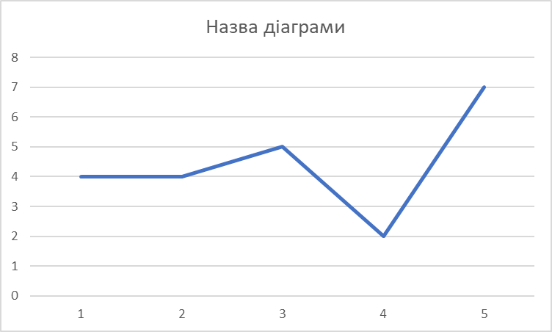
Рисунок 3.4 – Графики зависимости времени поиска

Выводы
В ході виконання даної роботи були виконані дослідження алгоритму інтерполяційного пошуку. Була розроблена програмна реалізація алгоритму і наведено декілька прикладів його роботи. Крім цього було розроблено оцінювану кількість повторів порівнянь і часу виконання.
З результатів досліджень, ми проведених на відсортованих масивах різної довжини, ми отримали результати, які підтверджують його підозрілу асимптотичну лінійну складність. З графіків видно, що час роботи алгоритму зростає з тою ж швидкістю, що й його оціночна характеристика для середнього випадку. Постільки, по скільки числа були обрані довільним чином, то це підтверджує середню складність алгоритму, пораховану нами.
Виходячи з перерахованого раніше можна скласти плюси і мінуси алгоритму, а також знайти сферу його застосування.
Позитивними аспектами алгоритму інтерполяційного пошуку є те, що за умови рівномірного розподілу елементів вздовж числової прямої, час пошуку в середньому буде наближатись до значення O(log(log(n))).
Корисним алгоритм може бути при складанні словників. Пошук який використовують люди при пошуку інформації є варіантом інтерполяційного пошуку, тож для того, щоб знайти скільки найкраще матеріалу по темі надавати, краще дивитись скільки на те, за який максимальний час інтерполяційний пошук буде шукати інформацію.

Критерии оценивания
(удалить при сдаче)
При условии сдачи лабораторной работы до 26.04.2018 включительно максимальный балл равен – 5. После 26.04.2018 максимальный балл равен – 1.
Критерии оценивания в процентах от максимального балла:
- псевдокод алгоритма – 20%;
- анализ временной сложности – 20%;
- программная реализация алгоритма – 25%;
- испытания алгоритма – 20%;
- выводы – 5%.

